Elenco dei bambini/ragazzi accolti alla missione di San.Francisco-Oldonyiro.

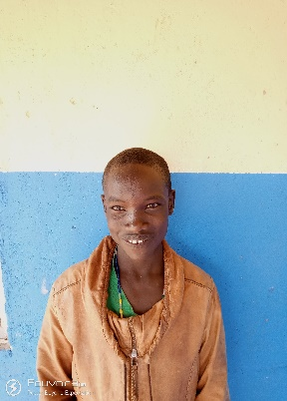  Martin Lenkaiduri | 2017 [Da Tuale ] | 14 anni | 3 | Viene da un ambiente povero  Il padre lo ha abbandonato a causa della povertà. In seguito è morto nel settembre 2020.
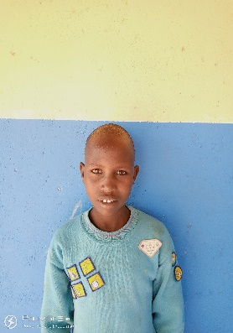  John Ltupuka | 2017 [Da Tuale ] | 12 anni | 5 | Viene da un ambiente povero  Il padre lo ha abbandonato a causa della povertà. In seguito è morto nel settembre 2020.
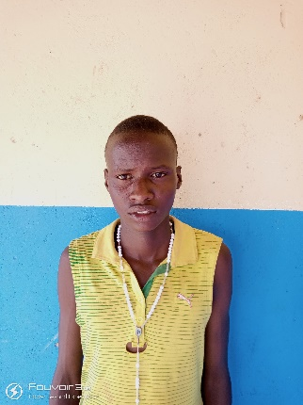Joseph Saitabao | 2015 [da Loruko ] | 14 anni | 5 | Viene da un genitore single e da un ambiente molto povero.  La madre è pazza e non riesce a prenderlo.
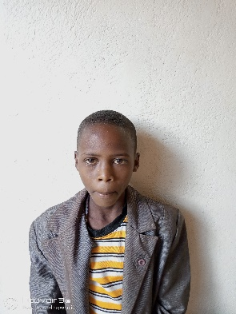  Philip Lanapu | 2015 [da Loruko ] | 9 anni | …… .. | Viene da un genitore single e da un ambiente molto povero.  La madre è pazza e non riesce a prenderlo.
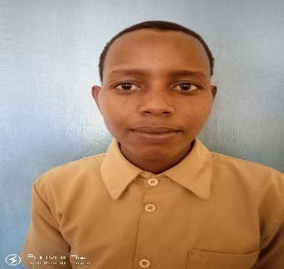  Kennedy Rashid Lesokoyo | 2013 [da Wamba] | 14 anni | 8 | È orfano ed è stato salvato dalla polizia.  Viene da una famiglia molto povera e non potrebbe essere in grado di ottenere un'istruzione fondata  Viene da un'unica famiglia  Non ha mai visto i suoi familiari dal 2013  Sua madre era una prostituta ed è stata uccisa.
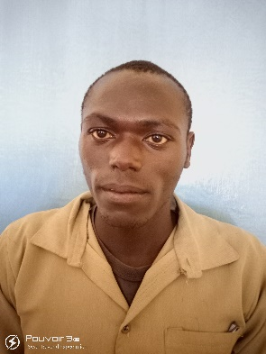Nicholas Ethikon | 2016 [da Nyanyuki ] | 20 anni | 8 | È stato salvato dalla strada.  I genitori si sono separati a causa della violenza domestica.  A causa delle sue condizioni vive nella Missione.  Suo padre è incarcerato e non ha nessuno che si prenda cura di lui.
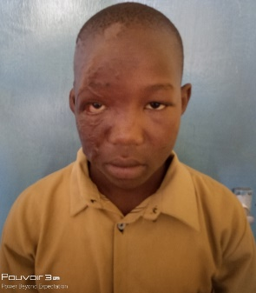  Maxwell Lochuch | Da Oldonyiro | 12 anni | 4 | È un bambino che vive con disabilità e ha un'ustione al volto avvenuta in giovane età.  Proviene da un ambiente povero ei genitori non sono in grado di sostenerlo.
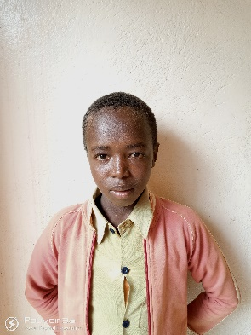  Francis Erii Lokarash | Da oldonyiro | 12 anni | 4 | È orfano e viveva con la zia.  La famiglia non può permettersi le tasse scolastiche a causa delle cattive condizioni di vita
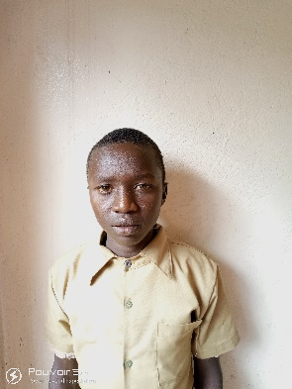  Peter Emuria | Da Oldonyiro | 13 anni | 4 | È stato salvato da casa a causa della violenza domestica. I genitori si sono separati da allora non ha mai visto sua madre  Viene da un ambiente molto povero e non può permettersi di pagare le tasse scolastiche.
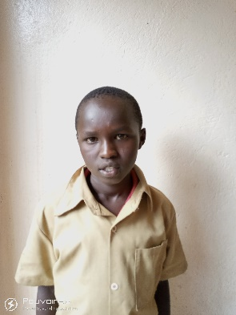  Edwin Samuel | Da Oldonyiro | 13 anni | 4 | I genitori si separarono e il bambino fu lasciato alle cure di sua zia.  Il problema principale era la tossicodipendenza

